Biserica in timpul lui Constantin cel Mare

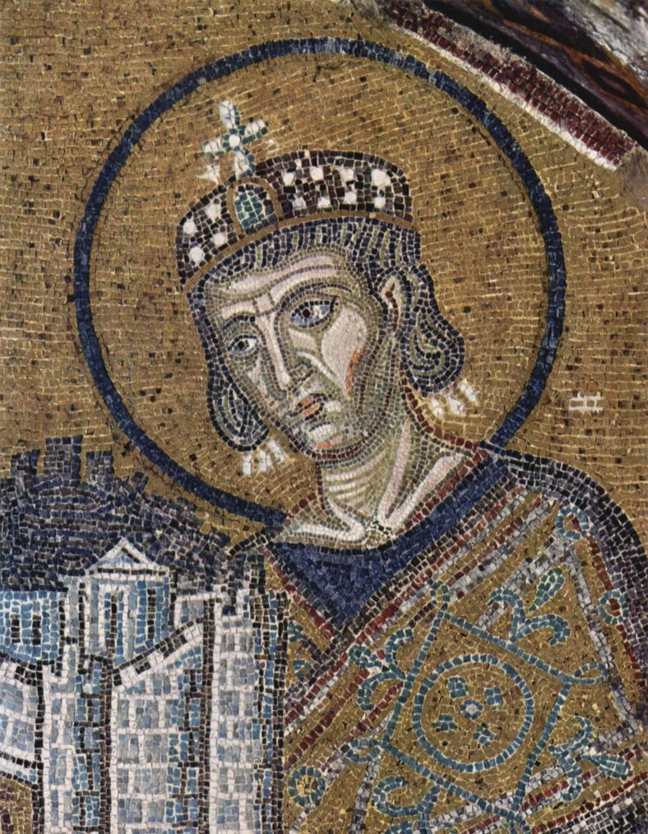
Imparatul Constantin cel Mare (337-377) este una din personalitatile de seama din istoria universala. Pina la el, Biserica a indurat grele persecutii din partea imparatilor romani. Convertirea lui la crestinism a insemnat o mare cotitura in istoria acestuia, caci, prin publicarea edictului de toleranta religioasa, de la Milan din ianuarie 313, Constantin a asigurat Bisericii deplina libertate in tot Imperiul roman. Biserica intra, de acum inainte, intr-o perioada de inflorire si propasire, in secolul ei de aur.
Inaintea lui Constantin cel Mare, Galeriu, grav bolnav, a dat la 30 aprilie 311, la Sardica, un edict de toleranta pentru crestini, de acord cu Constantin si Liciniu, care cuprinde permisiunea existentei crestinilor - ut denuo sint cristiani et conventicula eorum = sa existe din nou crestini si sa tina adunarile lor (Lactantius, De mort. pers., 34; Eusebiu, Ist. bis., VIII, 17). Galeriu a murit curind, la 5 mai 311, incit edictul sau s-a aplicat doar partial.
E greu de cunoscut in intimitatea ei evolutia religioasa a imparatului Constantin, dar, o data declarat pentru crestinism, el a progresat continuu pe aceasta cale, incepind cu lupta dintre el si Maxentiu de la Pons Milvius (Podul Vulturului), linga Roma, din 28 octombrie 312, pina la botezul lui din mai 337.
Dupa istoricii crestini, Eusebiu si Lactantiu, in ajunul luptei cu Maxentiu, Constantin a vazut pe cer ziua, in amiaza mare, o Cruce luminoasa deasupra soarelui cu inscriptia: = in hoc signo vinces = prin acest semn vei invinge (Lactantius, De mortibus persecutorum, 48, 5). Noaptea, in timpul somnului, i s-a aratat Iisus Hristos cu semnul crucii, pe care-l vazuse ziua pe cer, cerindu-i sa-l puna pe steagurile soldatilor, spre a-i servi drept semn protector in lupte. Acesta este monogramul lui Hristos HP sau pe care l-a pus pe un steag numit labarum.
Ca imparatul Constantin a fost convins de aparitia minunata a Sfintei Cruci, ne-o confirma faptul ca pe arcul de triumf al lui Constantin, care se pastreaza pina azi la Roma, el afirma ca a cistigat victoria asupra lui Maxentiu: <<instinctu divinitatis>> = <<prin inspiratie divina>>.
La citeva luni de la victoria asupra lui Maxentiu, Constantin, impreuna cu Liciniu, devenit prin casatoria cu una din surorile sale, cumnatul sau, au publicat edictul de la Milan din ianuarie 313, prin care se acorda libertate religioasa deplina crestinismului, care devine religio licita = religie permisa in Imperiu. Totodata, se anulau toate hotaririle anterioare luate contra crestinilor si se retrocedau Bisericii locasurile de cult si averile confiscate de imparatii precedenti.
Edictul de la Milan are o importanta epocala prin hotaririle si urmarile lui. Din religie nepermisa si persecutata, crestinismul devine relige permisa, ba chiar favorizata, cum arata actele ulterioare ale imparatului Constantin.
Din nefericire, Valeriu Liciniu (308-324), la inceput pe deplin asociat la politica religioasa a imparatului Constantin, s-a departat de aceasta, devenind din 316 reprezentantul declarat al paginismului in Orient, unde erau multi crestini si a inceput persecutarea lor intre 320-323.
In urma infringerii suferite de Liciniu in lupta cu Constantin in 18 septembrie 324, la Chrysopolis, azi Scutari – linga Calcedon, pe coasta apuseana a Asiei Mici, in fata Constantinopolului, si a unor uneltiri contra lui Constantin, Liciniu a fost condamnat la moarte si executat la Tesalonic in 324. De aceasta data, Constantin a ramas singurul imparat al vastului Imperiu roman pina la moartea sa in 22 mai 337.
Ramas singurul stapinitor, Constantin lua fata de crestinism o atitudine binevoitoare, fara a jigni, insa, paginismul greco-roman, care avea numeroase si puternice radacini. Imparatul insusi pastra aproape tot timpul domniei demnitatea suprema pagina de pontifex maximus si nu se lepada de paginism decit prin Botezul savirsit cu citeva zile inainte de moarte, in mai 337.
Trebuie sa recunoastem, insa, ca pastrarea titlului pagin de pontifex maximus ii da dreptul si posibilitatea de a supraveghea si tine in friu paginismul, in interesul crestinismului insusi. Daca imparatul ar fi renuntat atunci la el, isi ridica un rival periculos, care ar fi putut sa restabileasca situatia de mai inainte a paginismului, inca puternic prin numarul credinciosilor lui, prin influenta si situatia inalta a senatorilor a aristocratilor si functionarilor superiori.
In luarea de masuri favorabile Bisericii, Constantin proceda treptat si cu mult tact.
Politica lui religioasa este caracterizata mai ales prin citeva fapte de importanta majora: actul de libertate religioasa de la Milan, din ianuarie 313, alegerea unei noi resedinte imperiale si convocarea Sinodului I ecumenic de la Niceea din 325.
Imediat dupa edictul din 313, imparatul scuteste pe clericii crestini de obligatia grea si costisitoare a functiunilor municipale. Scuteste Biserica de dari, drept de care nu se bucurau templele pagine, si-i inapoie tot ceea ce ii fusese confiscat, acordindu-i si dreptul de a primi legate si donatiuni. Totodata, el acorda ca ajutor episcopilor sume importante din tezaurul statului, pentru ridicarea de biserici si intretinerea clerului. El acorda Bisericii dreptul de eliberare a sclavilor si dadu episcopilor dreptul sa judece pe cei ce n-ar voi sa fie judecati dupa legile statului.
Constantin cel Mare a intervenit si in dreptul penal, pe care a incercat sa-l umanizeze, inlaturind din legile penale dispozitii si pedepse contrare spiritului crestinismului, ca: rastignirea, zdrobirea picioarelor, stigmatizarea (arderea cu fierul rosu). S-a imbunatatit tratamentul din inchisori. S-au adus restrictii luptelor de gladiatori si s-au trimis condamnatii la mine, in loc de lupte. S-a modificat, in spirit crestin, legislatia referitoare la casatorie, la parintii fara copii, s-a ingreunat divortul, s-a pedepsit adulterul si siluirea, sau violul, s-a interzis aruncarea copiilor si vinderea lor, prin ajutoare date parintilor saraci. S-au luat masuri de protectie si ajutor pentru saraci, orfani, vaduve si bolnavi.
Prin legea din 321, Constantin cel Mare a generalizat duminica ca zi de repaus in Imperiu.
Inca din 317, imparatul a inceput sa bata si monede cu monogramul crestin.
In functiile inalte, el numea de preferinta crestini, dar a pastrat si pagini. Functionarilor pagini li s-a interzis sa aduca sacrificii.
Cultul imparatului a pierdut sensul lui religios, pastrind mai mult semnificatia lui politica: cinstirea autoritatii imparatului ca exponent al puterii Imperiului roman; templele dedicate lui devin localuri publice, fara statui si fara sacrificii.
In unele locuri, unde crestinii erau in majoritate, ei au luat templele pagine si le-au transformat in biserici, sau le-au inchis.
Imparatul si membrii familiei sale – mama sa, Elena, sotia sa, Fausta, sora sa, Anastasia, fiica sa, Constantina, au daruit episcopilor ajutoare pentru a repara bisericile sau pentru a construi altele noi. La Ierusalim, la Antiohia, Tyr, Nicomidia, Roma si Constantinopol s-au ridicat biserici marete. La Constantinopol, a ridicat catedrala Sfintii Apostoli, care a devenit necropola imparatilor bizantini. In cadrul unor festivitati marete, s-a sfintit, la 14 septembrie 335, catedrala Sfintului Mormint – Anastasis – Invierea, ridicata prin rivna si cheltuiala lui Constantin.
Cultul crestin si pelerinajul la Locurile Sfinte au luat o mare dezvoltare. Mama imparatului, Sfinta Elena, a descoperit la Ierusalim lemnul Sfintei Cruci pe care a fost rastignit Mintuitorul. La Roma, imparatul a cedat episcopului fostul palat imperial – Lateranul.
Vointa lui Constantin cel Mare de a sustine crestinismul s-a vazut si in alegerea unei noi capitale pe tarmurile incintatoare ale Bosforului. Inca din timpul lui Diocletian (284-305), Roma nu mai era capitala unica a Imperiului roman, caci acesta o mutase la Nicomidia, in Asia Mica. Roma ramasese inca un oras pagin, in care templele, monumentele, senatul roman, aristocratia aminteau si pastrau vechea religie pagina.
Constantin s-a hotarit sa paraseasca Roma pagina, spre marea nemultumire a episcopilor Romei, si sa intemeieze un nou oras ca resedinta imperiala. Acesta a fost Bizantul, pe Bosfor, care a primit numele de Constantinopol = orasul lui Constantin, inceput in 324 si inaugurat la 11 mai 330. Constantin a facut din Bizant capitala unui Imperiu crestin, care trebuia sa arate aceasta prin bisericile, monumentele si atmosfera sa.
Mutarea capitalei la Constantinopol a avut consecinte importante in istoria Impeiului roman si a Bisericii. Prin aceasta mutare s-au pus temeliile Imperiului roman de Rasarit care a durat pina la 29 mai 1453, cind Constantinopolul a fost cucerit de turci, sub conducerea lui Mahomed al II-lea Cuceritorul (1451-1481).
In Constantinopol, numit <<Roma cea noua>>, se ridica un oras cu mare viitor politic si bisericesc. Episcopii de Constantinopol devin egali in rang de cinste cu episcopii Romei, prin canonul al 3-lea al Sinodului al II-lea ecumenic de la Constantinopol, din 381, si canonul 28 al Sinodului IV ecumenic de la Calcedon din 451.
Convocarea Sinodului I ecumenic de la Niceea din 325 constituie unul din meritele deosebite ale imparatului Constantin. Vazind tulburarea crescinda provocata de erezia lui Arie din Alexandria, Constantin s-a decis sa convoace pe episcopii Imperiului intr-un sinod general sau ecumenic spre a defini impreuna adevarurile de credinta si a asigura unitatea crestinismului. Ca om de stat experimentat, Constantin si-a dat seama ca unitatea crestinismului si pacea si linistea Bisericii constituie elementul de viata si de rezistenta al Impeiului roman universal. In locul pluralitatii zeilor pagini, era de preferat existenta unei singure credinte in Imperiu, cea crestina, caci ea asigura si unitatea lui politica.
Este interesant de constatat ca Constantin insusi, desi nu primise inca botezul, a deschis Sinodul I ecumenic printr-o cuvintare adresata episcopilor, asigurindu-i ca el se considera <<impreuna slujitor cu ei>> = (Eusebiu, Viata fericitului imparat Constantin, III, 13). Cu alt prilej, dupa marturia lui Eusebiu, el a spus ca se considra episcop pus de Dumnezeu pentru treburile din afara (ale Bisericii) - (Eusebiu, ibidem, IV, 24).
Este adevarat ca politica religioasa inaugurata de Constantin cel Mare a avut si unele urmari defavorabile. Biserica a avut in persoana imparatului un ocrotitor, dar, in acelasi timp, si un stapin. Imparatii s-au amestecat in chestiunile religioase, impunindu-si vointa. Unii au sustinut arianismul, monofizismul, monotelismul, au persecutat pe ierarhii ortodocsi, au inlaturat din scaune, exilindu-i, ierarhi merituosi.
Desigur, ca om de stat, Constantin a facut si unele greseli, pe care istoria nu i le trece cu vederea. In unele din actele sale de suveran, el a pedepsit singeros pentru motive de infidelitate politica si acte de tradare de stat. Astfel, fiul sau, Crispus, mostenitorul de drept al tronului imperial, pe care Constantin si-l asociase la domnie in 317, cu titlul de <<Cezar>>, fiind implicat intr-un complot de stat, a fost ucis in 325; la putin timp, sotia sa cea de a doua, Fausta, a fost ucisa in baia sa la Roma.
In materie de politica bisericeasca, dupa Sinodul I ecumenic de la Niceea din 325 s-a lasat influentat de curtezani lingusitori si de arieni, ceea ce a provocat confuzie in sufletele credinciosilor.
Cu toate aceste scaderi, este in general admis ca Constantin cel Mare a fost bine intentionat in actele sale si el a facut crestinismului, ca primul imparat crestin, cel mai mare serviciu dintre imparatii romani, asigurindu-i libertatea prin edictul de la Milan din 313. Convertirea sa la crestinism a dat un nou curs istoriei universale, prin incercarea sa de a armoniza interesele superioare ale Imperiului roman cu interesele Bisericii.
Imbolnavindu-se grav, Constantin a fost botezat in vila sa de la Ancyrona, la marginea Nicomidiei, de episcopul semiarian Eusebiu de Nicomidia si alti clerici, cu citeva zile inainte de Rusalii, in luna mai 337. El a murit curind dupa aceea, la 22 mai 337, in Duminica Rusaliilor si a fost ingropat cu mare fast in biserica Sfintii Apostoli din Constantinopol, ctitoria sa.
Pentru meritele sale deosebite si mai ales pentru marile servicii aduse crestinismului, dupa lunga perioada de persecutii, Biserica l-a cinstit in chip deosebit, trecindu-l in rindul Sfintilor si numindu-l Cel intocmai cu Apostolii.
Politica lui religioasa, in general, a fost urmata de fiii si succesorii lui, cu exceptia imparatului Iulian Apostatul (361-363), nepotul sau, care a reintrodus pentru scurt timp paginismul in situatia lui de religie favorizata in Imperiul roman, persecutind crestinsmul. Spre sfirsitul secolui al IV-lea, sub imparatul Teodosie cel Mare (379-395), crestinismul a ajuns din religie tolerata – religio licita, religie de stat, iar Ortodoxia devine confesiunea oficiala a Imperiului. Din timpul lui Teodosie cel Mare, Imperiul roman devine imperiu crestin.
Pr. Prof. Dr. Ioan Ramureanu,
Istoria Bisericeasca Universala, Vol. I ("De la inceputurile Crestinismului pina la anul 1054" - Biserica in Epoca sinoadelor ecumenice), Bucuresti, 1992, pag. 98-103.

